Noedels met champignons

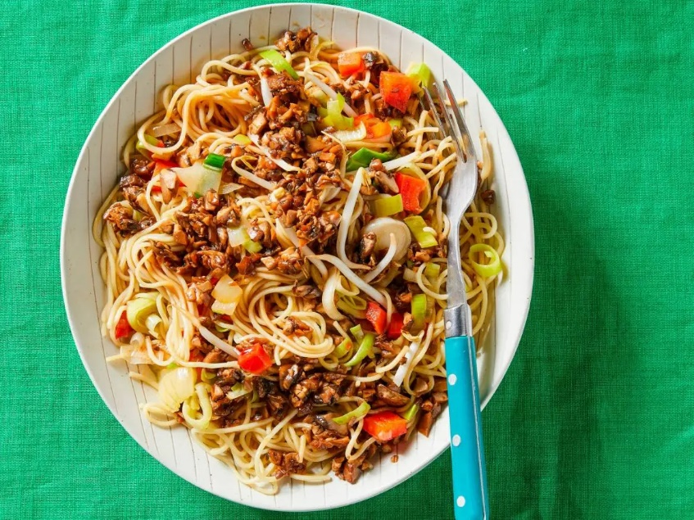
Ingrediënten: 4 personen
- 1 bakje kastanjechampignon (à 250 g)
- 5 eetlepels sojasaus
- 1 pakje Chinese eiermie (à 250 g)
- 3 eetlepels zonnebloemolie
- 1 ui (gesnipperd)
- 1 rode paprika (in blokjes) 1 rode peper
- 2 preien (in ringen)
- 125 gram taugé
- 2 theelepels sesamolie
Bereiden:
Veeg de champignons schoon. Snij de champignons tot fijn gehakt. Meng ze met 2 el sojasaus en marineer 10 min.
Kook intussen de mie volgens de aanwijzingen op de verpakking. Verhit in een wok 2 el olie. Bak de ui, peper en de paprika 4 min. al omscheppend.
Voeg de prei toe en bak in 3 min. knapperig gaar. Schep de groenten uit de wok. Schenk 1 el olie in de wok. Roerbak het champignongehakt in 4 min. gaar. Voeg de groenten en mie toe en bak nog 2 min. op een hoge stand. Meng de taugé door de mie en breng op smaak met de resterende 3 el sojasaus, sesamolie en peper (of sambal). Verdeel de mie over 4 borden of kommen.

